Osnovna škola: Klinča Sela
Nastavni predmet: Katolički vjeronauk
Učitelj: Josip Kunac, prof.
Razredni odjel: 7.
Redni br. pripreme: 56.
Tema: V. ŽIDOVSTVO
Podtema: 2. Vjernički život Židova
Odgojno-obrazovni ishodi učenja:
- Učenik izražava stav kako je svaki čovjek jedinstveno i neponovljivo biće kroz konkretne geste poštovanje i uvažavanja drugih u svojoj sredini (OŠ KV A.7.1.)
- Učenik objašnjava temeljne pojmove židovske religije (praoci, sveta knjiga, blagdani, bogomolje, simboli, židovski vjernički život, kratka povijest Izraelskoga naroda) (OŠ KV A.7.3.)
- Učenik uspoređuje i opisuje temeljne odrednice zajedničke baštine židovstva i kršćanstva (OŠ KV A.7.3.)

TIJEK NASTAVNOG SATA

UVODNI DIO

Učenici će ponovno poslušati molitvu očenaša na aramejskom dijalektu kojim je govorio Isus, Izvor: YouTube:

https://youtu.be/0G-cQWxISYs

- Motivacija:
Učenici će pogledati video-zapis „Rabin – život jednog židovskog učitelja“; 5 min; Izvor: YouTube

https://youtu.be/jj9IxzqNOvg

Razgovor

Učenici će se tijekom vjeronaučnog susreta upoznati s odabranim dijelovima bogate vjerske prakse Židova!

SREDIŠNJI DIO

- Tekst – bilježnica - zadatak:
Čita vjeroučitelj:
Šema Izrael (ili Sh'ma Yisrael, Shema Israel ili samo Šema). Na hebrejskom Shema Israel znači "Čuj Izraele". Š'ma se izgovara ujutro i navečer i temeljna je molitva Judaizma, nešto kao očenaš u kršćana. Mitzvah (Božje naredbe, 613 zapovijedi) zapovijeda da se moli dva puta na dan.
Tekst:
Tekst Šeme:
Čuj, Izraele! Jahve je Bog naš, Jahve je jedan!
Zato ljubi Jahvu, Boga svoga, svim srcem svojim, svom dušom
svojom i svom snagom svojom!
Riječi ove što ti ih danas naređujem neka ti se urežu u srce.
Napominji ih svojim sinovima. Govori im o njima kad sjediš u
svojoj kući i kad ideš putem; kad liježeš i kad ustaješ.
Priveži ih na svoju ruku za znak i neka ti budu kao zapis među
očima!
Ispiši ih na dovratnicima kuće svoje i na vratima svojim! (Pnz 6,4-9)

Čita vjeroučitelj:
Tekst „Šeme“ se čuva u metalnim ili drvenim kutijicama (mezuzama) na dovratnicima vrata. Postoje zakoni koji točno određuju koje uvjete mezuza mora ispunjavati. Mezuze ispisuju ovlašteni pisari na posebno pripremljenom papiru sa posebnim perima i tintom koje nalaže tradicija. Danas se često na prevaru prodaju mezuze čiji su tekstovi isprintani ili nisu ispravno napisani ili su zaštitne kutije čak i prazne. Stoga je mezuze najbolje nabaviti iz provjerenih izvora. Tekst se nalazi i u kutijicama (tefilin) molitvenog remenja na čelu i u ruci.
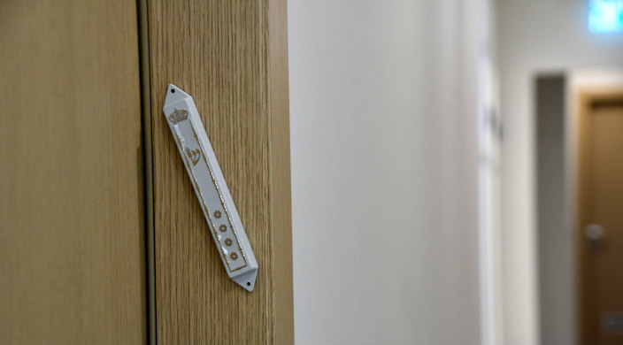
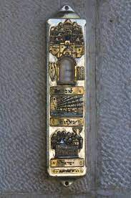

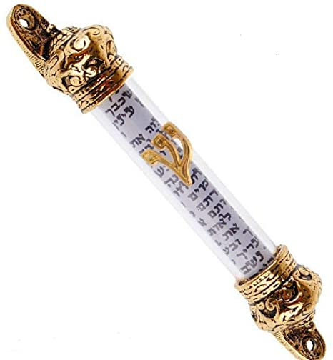

Učenici pišu u bilježnice:
Za vrijeme pisanja, učenici će slušati Š'ma Izrael: „SHEMA ISRAEL - Subtitulada Español-Hebreo - עוזיה צדוק Uziya Tzadok“; Izvor: YouTube
Učenici će preslikati „Š'ma Izrael“ s desna na lijevo kako se i čita u hebrejskom jeziku!

https://youtu.be/VGXHWb8XaAw

Naslov: Vjernički život Židova

Šema Izrael - temeljna je molitva Judaizma, moli se dva puta dnevno.


- Tekst – bilježnica -video-zapis:
Čita vjeroučitelj:
Bar micva na hebrejskom znači „sin zapovijedi“. Kada židovski dječak napuni 13 godina, on ima sva prava i obveze koje pripadaju odraslom Židovu, uključujući zapovijedi Tore. Od toga dana on svakodnevno stavlja tefilin, sudjeluje u službama u sinagogi te zauzima svoje mjesto u židovskoj zajednici. Bar micva se često slavi na način da se organiziraju svečanost u sinagogi, stavljanje tefilina, a potom i zabava. Slavljenik može biti pozvan da čita Toru, vodi službu, održi govor ili na neki drugi način potvrdi svoj novi status.
Bat micva - djevojčica s napunjenih 12 godina postaje bat micva (kći zapovijedi). Djevojčice ne dokazuju svoju vjersku spremnost, već im se nakon napunjene 12. godine radnim danom priređuje proslava.

Učenici pišu u bilježnice:

Bar micva (sin zapovijedi) – proslava punoljetnosti dječaka, 13. godina sve vjerske obaveze
Bat micva (kći zapovijedi) – proslava punoljetnosti djevojčica, 12. godina

Učenici gledaju dijelove video-zapisa (Izvor: YouTube):

https://youtu.be/oMgWW4vtYTk?t=166 (Bar micva)

https://youtu.be/FZJ1TZaOWm0?t=46 (Bat micva)

- Tekst - bilježnica:
Čita vjeroučitelj:
Šabat je blagdan Jahvinog saveza sa Židovima. On je sedmi dan u tjednu, dan veselja i odmora. Prema biblijskom izvještaju, Bog je šest dana stvarao svijet, a sedmi se dan odmarao.
Šabat počinje petkom uvečer, a traje do subote uvečer. Petkom se uređuje dom i spravljaju jela. Nakon službe u sinagogi gdje se čita iz svitka Tore, pale se svijeće i priprema svečani ručak. Taj dan svi provode u krugu obitelji (slično nedjelji u kršćana). Na svetkovinu šabata mora se poštivati 39 zabrana, među njima je zabrana korištenja električne energije, korištenje mobitela, kuhanje, pisanje, građenje, šivanje, ne smije se voziti automobilom, ne smije se nositi novac...

Učenici pišu u bilježnice:

Podnaslov: Sveti dani i blagdani

Šabat – sedmi dan u tjednu u molitvi i krugu obitelji

- Tekst - bilježnica:
Čita vjeroučitelj:
Pasha ili Prolaz Gospodnji je jedan od najpoznatijih židovskih blagdana. To je spomen na izlazak, koji je izbavio Hebreje iz egipatskog ropstva. Pasha se slavila po židovskom kalendaru, u mjesecu nisan koji je prvi mjesec u vjerskoj godini i sedmi mjesec (osmi u prijestupnoj godini). Traje 30 dana. U našem kalendaru obuhvaća prijelaz između ožujka i travnja. Možemo usporediti s Uskrsom kod kršćana – Isus – nova Pasha – Večera gospodnja.

Učenici pišu u bilježnice:

Pasha – spomendan izlaska Izraelaca iz egipatskog ropstva. Slavi se 14. u mjesecu Nisan (ožujak-travanj).

Tekst – bilježnica:
Čita vjeroučitelj:
Pedesetnica (Šavuot) – slavi se pedeset dana nakon Pashe kao spomendan Saveza sklopljenoga na Sinaju i objave Zakona. Za bogoslužja se u sinagogi čita Deset zapovijedi, a nakon toga se o njima razmišlja. Pedesetnica je i blagdan prvih plodova, kada Židovi zahvaljuju Bogu za njegove darove kroz žetvu. Usporedba s blagdanom Duhova u kojemu plodovi Duha Svetoga silaze nad Mariju i apostole.

Učenici pišu u bilježnice:

Pedesetnica (Šavuot) - spomendan Saveza sklopljenoga na Sinaju i objave Zakona.

Tekst – bilježnica - video-zapis:
Čita vjeroučitelj:
Dan pomirenja (Jom kipur) – najsvetiji dan u židovskoj godini. To je blagdan na koji se obavlja obred pomirenja naroda s Bogom i očišćenja od grijeha. Slavi se desetoga dana mjeseca tišrija, na kraju židovske liturgijske godine (potkraj rujna ili početkom listopada) kao strogi posni i molitveni dan kojim završava razdoblje od deset pokorničkih dana.

Učenici pišu u bilježnice:

Dan pomirenja (Jom kipur) – blagdan pomirenja naroda s Bogom i očišćenja od grijeha.

Učenici gledaju dio video-zapisa (Izvor: YouTube):

https://youtu.be/6k_Orlkk9Ww (Yom kipur)

- Tekst – bilježnica:
Čita vjeroučitelj:
Nova godina (Roš hašanah) – Židovi ju slave u rujnu ili listopadu. Ta svečanost govori o Božjem stvaranju svijeta i podsjeća na Božji sud.

Učenici pišu u bilježnice:

Nova godina (Roš hašanah) – govori o Božjem stvaranju svijeta.

- Tekst – bilježnica – video-zapis:
Čita vjeroučitelj:
Ždrijeb (Purim) uzbudljiva je i bučna svetkovina koja oživljava događaj kad je kraljica Estera spasila narod od uništenja u vrijeme perzijskoga kralja Kserksa. Naziv je dobio po ždrijebu koji je bacio prvi kraljev dostojanstvenik Haman da bi odredio dan u koji će poubijati sve Židove u Perzijskom Carstvu. Slavi se u veljači ili ožujku. Proslava podsjeća na maškare kod nas.

Učenici pišu u bilježnice:

Ždrijeb (Purim) – događaj kad je kraljica Estera spasila narod od uništenja.

Učenici gledaju dio video-zapisa (Izvor: YouTube):

https://youtu.be/o4mQa1sGBmQ?t=46 (Ždrijeb)

- Tekst:
Čita vjeroučitelj:
Svečanost svjetla (Hanuka) – u vrijeme Božića Židovi slave ovaj blagdan. Svečanost traje osam dana, a svaki dan pale po jednu svijeću, što ih podsjeća na pobjedu Jude Makabejca nad Sirijcima, kada je on ponovno posvetio obeščašćeni jeruzalemski hram.

- Tekst:
Čita vjeroučitelj:
Blagdan sjenica (Sukot) – slavi se pet dana poslije Dana pomirenja i traje tjedan dana. To je njihov najradosniji blagdan kada se sjećaju kako se Bog za njih brinuo za vrijeme četrdesetogodišnjega boravka u pustinji. U svojim vrtovima ili pokraj sinagoga grade sjenice od granja u kojima borave i objeduju, što ih podsjeća na vrijeme kada su boravili pod šatorima u pustinji. To izgleda ovako:

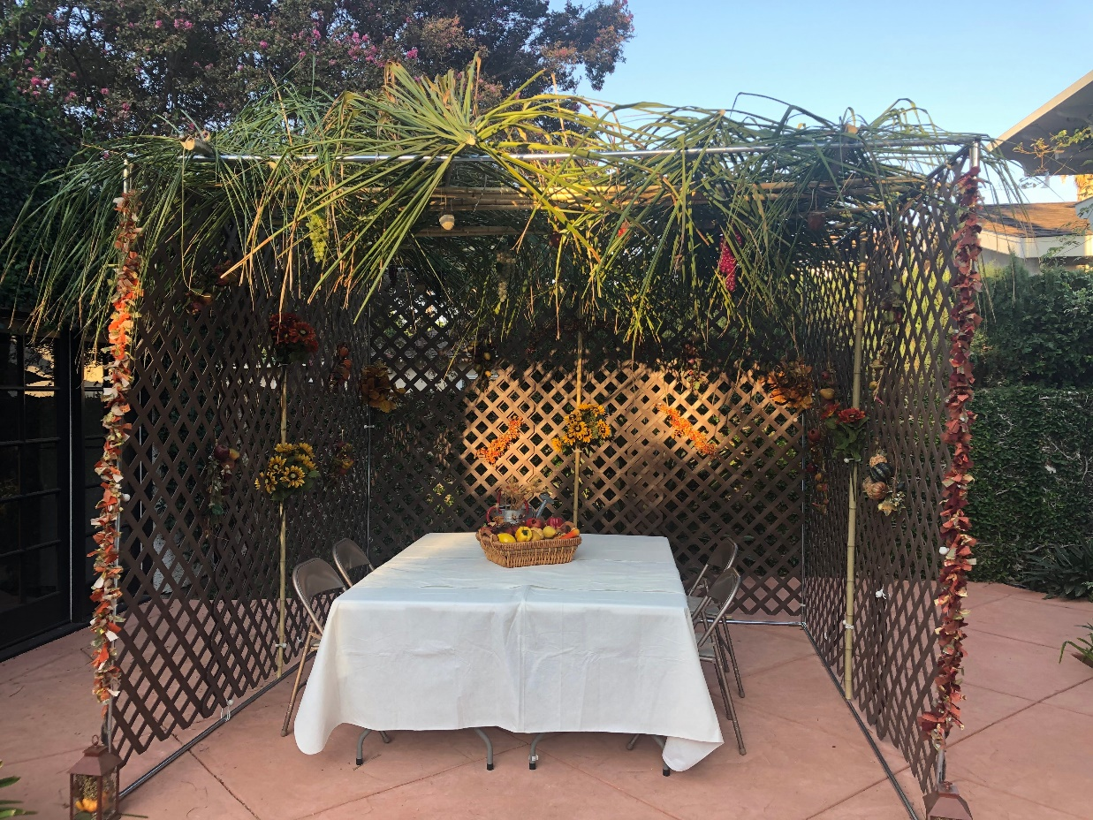
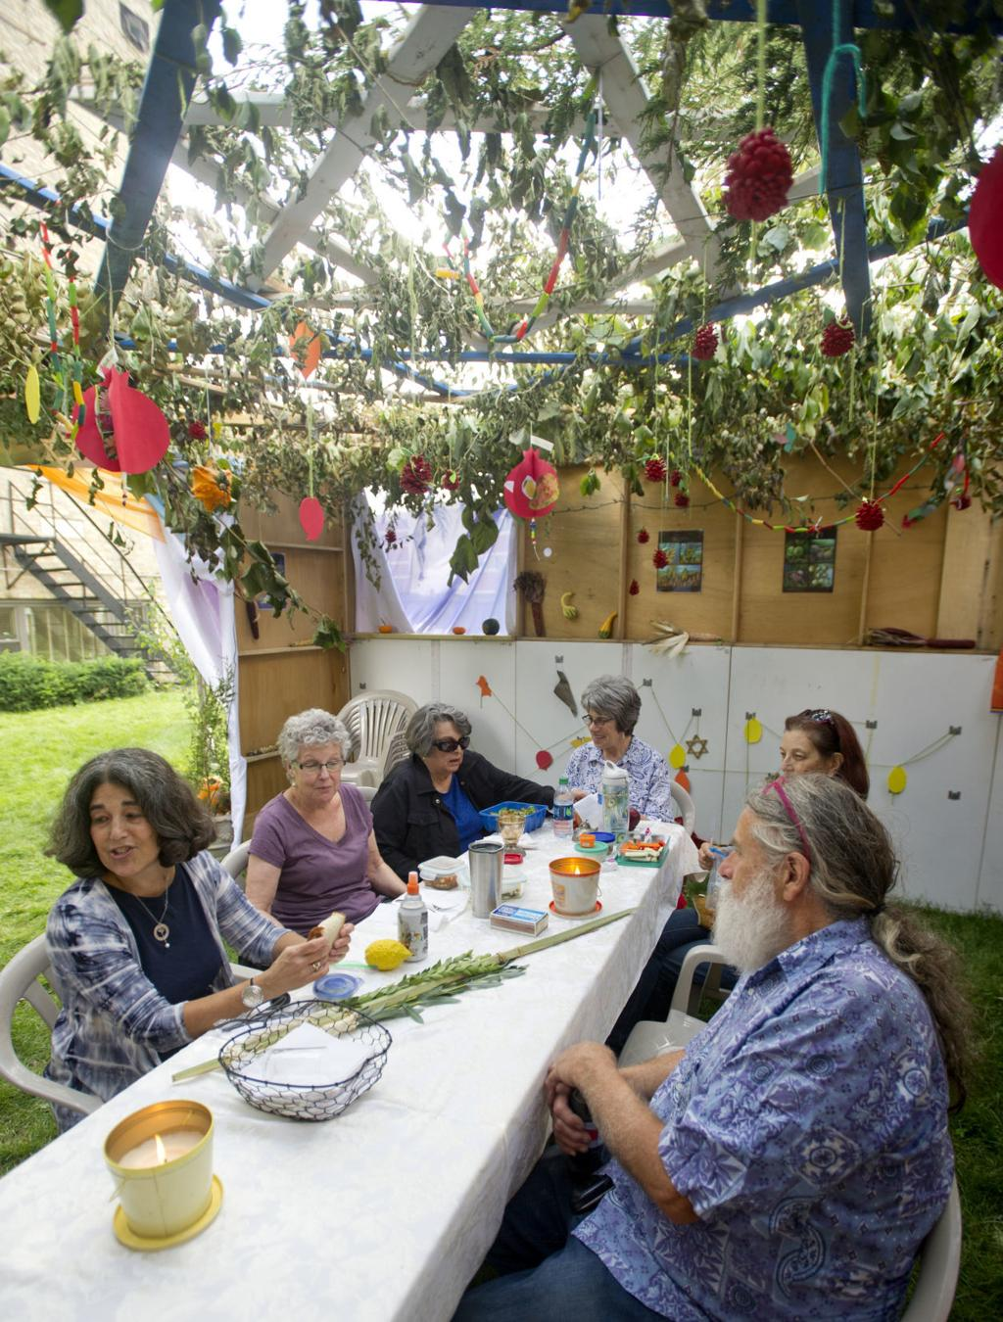

- Tekst:
Čita vjeroučitelj:
Košer hrana – košer znači čista hrana, priređena sa židovskim zakonom, tj. propisima iz Tore. Židovi se tako tješnje povezuju s Bogom. Dopuštene vrste mesa su janjetina, govedina i piletina. Sisavci moraju biti preživači razdijeljenih kopita (zato svinjetina, na primjer, nije košer), ribe moraju imati krljušti i peraje (som, na primjer, nije košer) dok su neke vrste ptica košer (nije dopušteno jesti vrste ptica koje se tradicionalno ne jedu). Sisavci i ptice se moraju zaklati na poseban način i paziti da iz životinja isteče sva krv. Beskralježnjaci, gmazovi i vodozemci nisu košer. Religiozni Židovi čekaju do šest sati nakon što su jeli meso prije nego što ponovo konzumiraju mliječne proizvode. Povrće, voće, brašno i mahunarke se prije konzumiranja moraju pregledati i očistiti jer na njima ne smije biti kukaca. Voće se ne smije jesti s drveta mlađeg od četiri godine…

- Tekst:
Čita vjeroučitelj:
Haredi je naziv koji se koristi za najkonzervativnij oblik ortodoksnog judaizma, često nazivanog izvana kao ultra-ortodoksni. Haredski Židovi smatraju da njihov sustav vjerovanja i vjerska praksa vuku neprekinuti oblik od doba Mojsija i davanje Tore na Sinaju, te smatraju većinu židovskih modernih struja kao odstupanje od vjerodostojnog judaizma.
Hasidi su haredi, ultra konzervativna vjerska struja, čiji se pripadnici prepoznaju po pramenu kose pokraj uha i obveznim crnim kaputima, a što ste mogli vidjeti u nekim video-zapisima. New York je grad s najvećom populacijom Židova u Sjevernoj Americi, s preko 1.000.000 ultra-ortodoksnih židova. Procjenjuje se da je broj ultra ortodoksnih Židova u ukupnoj populaciji Židova oko 5 %. Svakih 10-12 godina, broj im se udvostručuje. Odlike: puno djece tj. koliko ih god žena može roditi („Plodite se i množite!“) – najčešće jedno godišnje, dogovoreni brakovi, neravnopravnost muškaraca i žena, izoliranost od kulture u kojoj žive, spolna segregacija (npr. koncert samo za muškarce). Žene nose haljine. Udane žene često pokrivaju kosu. Muškarci nose obredni šal s resicama ”cicit“ i pokrivaju glavu kapicom koja se zove ”kipa”, najčešće puštaju bradu, a neki nose crne šešire i ispod njih kipe.

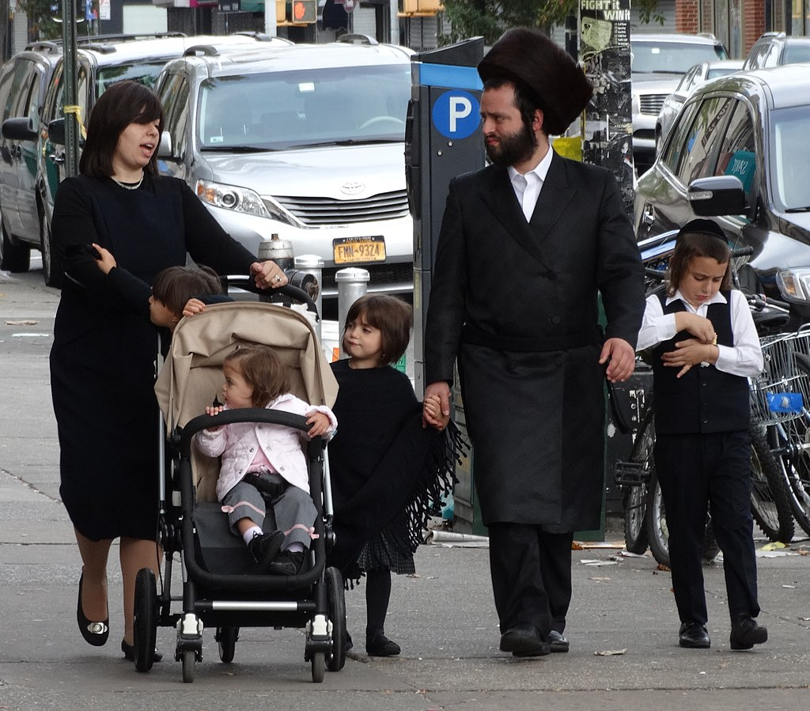

Hasidska obitelj

ZAVRŠNI DIO

- Aktualizacija:
- Uviđate li važnost poznavanja židovstva za nas kršćane?
- Zašto je to za nas važno?

- Samovrednovanje:
- Tko je razumio gradivo neka pokaže palac gore!
- Tko je djelomično razumio gradivo (tak-tak) neka pokaže srednji znak!
- Tko nije razumio gradivo neka pokaže palac dolje!

- Molitveni završetak:
Anđele, čuvaru mili…

